РЕКОМЕНДАЦИИ УЧАЩИМСЯ
БЕССОННАЯ НОЧЬ ПЕРЕД ЭКЗАМЕНОМ – ЭТО ОШИБКА!
Распланируйте свой режим дня (учеба + питание + сон + обязательная физическая активность). Ни в коем случае не экономьте за счет сна!
Питание должно быть частым и малыми порциями (4-5 раз в день). Потребляйте больше овощей, фруктов, меда, орехов и растительного масла, меньше жиров и углеводов.
Не стоит бояться ошибок. Известно, что не ошибается тот, кто ничего не делает. Люди, настроенные на успех, добиваются в жизни гораздо больше, чем те, кто старается избегать неудач!

ПЕРЕД ЭКЗАМЕНАМИ

1. В предэкзаменационный период полезно по несколько минут в день настраивать себя на положительный результат: «Я сдам экзамены», «У меня все получится», «У меня хорошая память», «Я все успею решить», «Я все знаю» и т.д. Для успокоения и улучшения настроения можно вспомнить счастливые минуты своей жизни и представить, что вы именно сейчас их переживаете.

2. Для активизации работы мозга при подготовке к экзаменам и непосредственно перед экзаменом рекомендуется рисовать восьмерки обеими руками одновременно или выполнять перекрестные движения рук и ног - касаться правой рукой левой ноги и наоборот. Так в активную работу включаются оба полушария мозга.

3. Успокоиться перед экзаменом хорошо помогает массаж «точек самоуверенности», которые находятся над глазами между линией волос и бровей.

4. Накануне экзамена нужно как следует выспаться, просмотрев перед сном тезисы ответов, так как именно во время сна происходит окончательное формирование следа в памяти.

5. Злоупотребление кофе, крепким чаем перед экзаменом лишает человека возможности расслабиться. Для успокоения лучше пить травяной чай.

ДЕНЬ ПЕРЕД ЭКЗАМЕНОМ
ТЫ ВСЁ ЗНАЕШЬ!
ТЫ ВСЁ УМЕЕШЬ!
У ТЕБЯ ВСЁ ПОЛУЧИТСЯ!

ПРИ ПРИСТУПЕ ПАНИКИ / БЕСПОКОЙСТВА
Вдыхать очень глубоко и довольно быстро через нос, а выдыхать очень медленно через рот, выдыхая в два раза дольше, чем вдыхая. Если это повторить десять раз, вы ощутите эффект успокоения.
Если есть возможность, нужно выпить стакан воды, что даст такой же эффект.

1. Проведите этот день не над учебниками, а занимаясь чем-то расслабляющим (прогулка, легкие спортивные упражнения, хобби).
2. Подготовьте одежду и все то, что вы должны взять с собой на экзамен.
3. Поставьте будильник на такое время, чтобы утром вы могли собраться совершенно спокойно и не спеша.
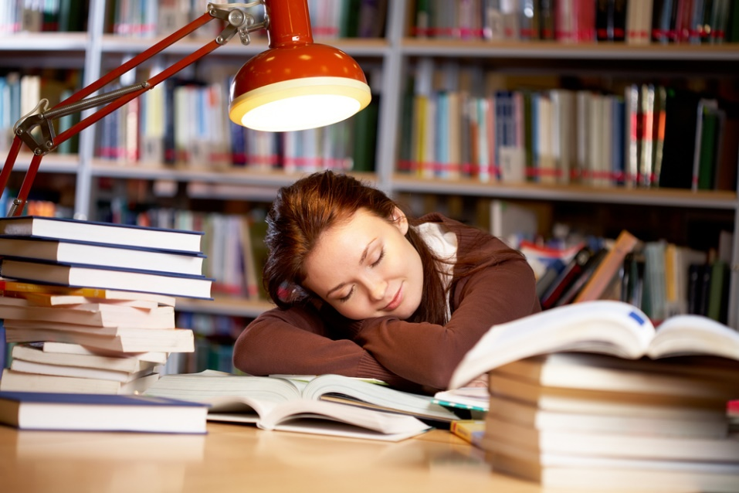
4. Представьте себе еще раз, как вы на следующее утро спокойно идете на экзамен, и если возникает страх, то как вы успешно его преодолеваете.

Сильные личности, делая ошибки, имеют мужество их признавать. признание
ошибки не есть убеждение в собственной несостоятельности. Просто данная попытка не
удалась. А каждая неудавшаяся попытка - ещё один шаг к успеху. Робкое,
неуверенное движение всё же лучше, чем полная бездеятельность.

